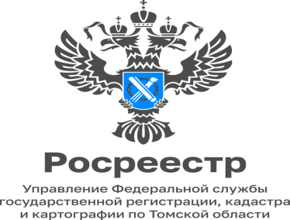

5 июня во Всемирный день охраны окружающей среды Управление Росреестра и филиала ППК «Роскадастра» по Томской области приняли участие во Всероссийской экологической акции «Марафон зеленых дел, приуроченной к празднованию Дня эколога в России.

В рамках акции активисты молодежных советов инициировали среди сотрудников сбор крышек и батареек, которые передали в утилизационные пункты для последующей переработки на специализированных предприятиях.  
Всероссийская Акции «Марафон зеленых дел» в формате дней единых действий реализуется Движением «Экосистема» и «Движением первых» в поддержку национального проекта «Экология». Она направленна на формирование экологической культуры у детей и молодёжи России, воспитание экологического патриотизма и бережного отношения к природе.

*«Это эколого-просветительское мероприятие позволяет внести свой вклад в сохранение окружающей среды на всей территории Российской Федерации. Соблюдение простых правил обращения с отходами сегодня - сохранит природу и здоровье будущих поколений завтра!»-* отметила Екатерина Чеснокова, председатель Молодежного Совета Управления Росреестра по Томской области

Пресс-служба Управления Росреестра по Томской области

_ _ _ __ _ _ _ _ _ _ _ _ _ _ _ _ _ _ _ _ _ _ _ _ _ _ _ _ _ _ _ _ _ _ _ _ _ _ _ _ _ _ _ _ _ _

Контакты для СМИ

телефон: (8 38 22) 65-19-39 доб.(21-21),  
почта: [press@r70.rosreestr.ru](mailto:press@r70.rosreestr.ru)  
  
социальные сети:

Мы в [VK](https://vk.com/public196926452)

Мы в [Telegram](https://t.me/rosreestr70)

Мы в [ОК](https://ok.ru/group/68871723745312)